Александр Чепель

Почему в задержке доставки путиловской плиты обвинили ﻿американцев
«С 20-го августа прекратилась доставка в Петербург путиловской плиты, вследствие того, что произошло полное обмеление канала императора Петра Первого. Это бедствие, постигшее грузовладельцев и судовщиков, с каждым днем все более обострялось: канал все мелел и мелел и, наконец, дошло уже до того, что суда стали плавать по каналу при нагрузке всего в 10 вершков (44 см. — А. Ч.); ранее же суда спокойно поднимали груз до девяти четвертей (около 160 см. — А. Ч.)» — такую безрадостную картину рисовал «Петербургский листок» в номере от 19 сентября 1897 года.
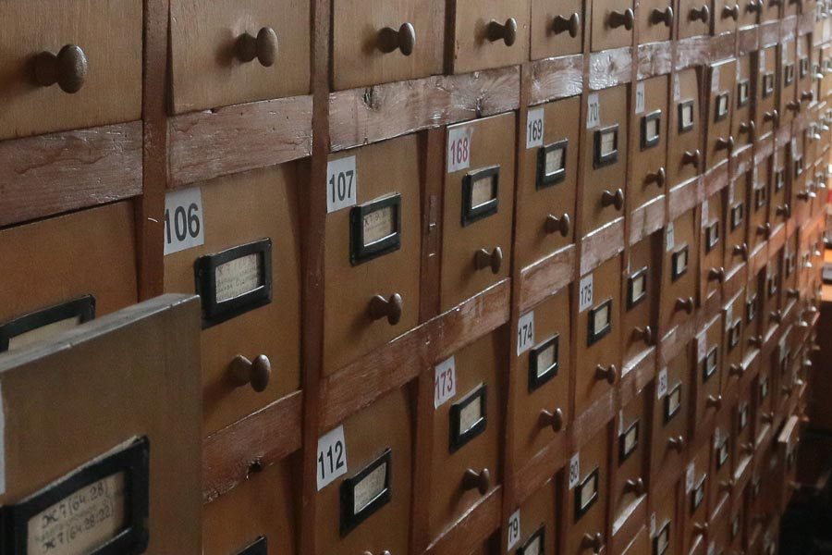
ФОТО Дмитрия СОКОЛОВА
Канал императора Петра Первого — это Петровский, или Староладожский. По нему в Петербург доставляли добывавшийся в деревне Путилово известняк — без него не обходилась ни одна стройка города. Им отделывали цоколи зданий, из него вырезали лестничные ступени и подоконники, им выкладывали полы. Значительное снижение допустимой осадки судов на канале больно ударило по торговцам этим материалом и грозило заморозить столичное строительство.
Купцы были в панике: «Все берега канала завалены плитой, которой, благодаря отсутствию судоходства, осталось ненагруженной более чем на 300 тысяч рублей». Наиболее упорные торговцы пробовали, несмотря ни на что, везти товар по обмелевшему каналу, но эта затея на поверку оказалась «весьма убыточной».
Суда передвигали по каналу посредством конной тяги, и если раньше шедшие по бечевнику (сухопутной дороге вдоль берега) лошади дотягивали груз до города за четыре дня, то теперь этот же путь занимал три недели, а плит при этом грузили вчетверо меньше. Соответственно, в разы увеличивались расходы на доставку стройматериала и, разумеется, его конечная цена. «Факт небывалый в строительных летописях столицы», — констатировал журналист.
Ладно цена, так ведь в Петербурге плиту было не достать даже втридорога! «Вчера мне пришлось видеть одного плитника, объехавшего дворы всех своих собратьев и просившего, чуть не со слезами на глазах, отпустить ему хотя бы кубик путиловской плиты», — такую печальную картину подсмотрел газетчик на столичных улицах.
Некоторые купцы надумали перевезти товар посуху к проходившему параллельно каналу императора Александра II (Новоладожскому), но не вышло — на этом водном пути все берега были заняты складами. Новоладожский был введен в эксплуатацию в 1866 году, и строился он как раз по причине обмеления прорытого еще при Петре I Староладожского. Однако поставщики плиты традиционно пользовались старой трассой.
Теперь же, осенью 1897 года, Министерство путей сообщения выбивалось из сил, изыскивая «средства к поднятию воды». Была задействована «водокачальная машина», которая целую неделю трудилась без передышки, но так и не смогла поднять уровень воды на необходимую отметку.
Заранее предвидеть столь катастрофическое обмеление вряд ли кто мог. «Такого упадка воды, какой замечается ныне в канале императора Петра Первого, не запомнят путиловские старожилы», — уверял наведший справки журналист.
Что же послужило причиной этой аномалии? Смекалистые местные жители сразу отмели природные причины: «всегда при убыли воды в канале убывала вода и в колодцах, а теперь нет: все колодцы полны». Путиловцы обвинили во всем... американцев! Дело в том, что предшествовавшей зимой в Шлиссельбурге прежние шлюзы заменили на новые, американской конструкции: по мнению местных жителей, негодные.
Насколько убедительна эта причина — трудно сказать, но в следующие сезоны Староладожский канал по-прежнему был в строю: к примеру, в сети можно найти фотографии начала XX века, показывающие, как по его глади беспрепятственно сплавляется лес.
Тем не менее транспортная функция обоих каналов неуклонно снижалась. Особенно их значение упало после того, как в 1905 году вступила в строй железная дорога, связавшая Петербург с Череповцом и Вологдой.
По Староладожскому каналу судоходство прекратилось в середине XX века. В 1962 году «Волго-Балт» снял его с баланса, хотя на лодках там можно ходить и сейчас. Теперь эта водная трасса в первую очередь ценна как историческое наследие. Недаром в марте прошлого года «Комплекс сооружений Староладожского канала в селе Дубно» был включен в реестр памятников федерального значения. Высказываются предложения включить канал в экскурсионные маршруты.
Что же касается Новоладожского канала, то он и поныне используется для движения судов малого и среднего водоизмещения.
#история #строительство #каналы #наследие

